**Secuencia:**

1era Feria del Libro Virtual

Zona 3430 Sede Corral de Bustos- Ifflinger.

**Objetivos:**

* Conocer y participar de la Feria del Libro Virtual.
* Conocer autores y obras de autores argentinos participantes de esta feria.

**Lunes 9**

* Invitamos a las familias a conocer la página de la feria en Facebook. Pueden ingresar desde el siguiente link:

<https://www.facebook.com/1era-Feria-del-Libro-Virtual-Zona-3430-Sede-Corral-de-Bustos-Ifflinger-106667641230962>

**Martes 10**

* Hoy los invitamos a conocer a la autora ***Liliana Cinetto***. Para ellos se les presenta el video con una mini biografía de ella.

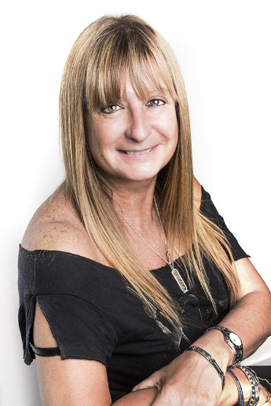

**Liliana Cinetto**

**Nació el 12 de agosto en Buenos Aires.**

**Es docente de Nivel Primario.**

**Dictó cursos y talleres de capacitación en países como Argentina, Chiles, Brasil, México, entre otros.**

**Tiene más de 50 libros publicados. En ellos escribió poesías, cuentos y novelas.**

* Para conocer un poco más a esta autora, les proponemos escuchar el cuento “***La reunión***”, escrito y leído por ella. Observan el video con el cuento.

Extraído de:

<https://www.youtube.com/watch?v=LB4pUsmOStQ>

**En el cuaderno**:

* A través del autodictado el alumno escribirá:
* Fecha completa
* Nombre completo
* **Escriben:**
* **Conocemos a Liliana Cinetto**.
* **Escuchamos el cuento “La reunión”**
* **Escribo una lista de los personajes que asustan. Dibujo uno de ellos. (los que aparecieron en el cuento escuchado).**

**Miércoles 11**

* Este les proponemos conocer a ***Sebastián Vargas***. Para eso observan el video donde se les presenta el autor.

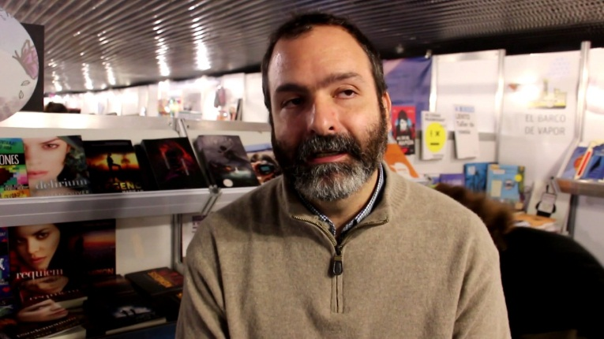

**Sebastián Vargas**

**Nació en Buenos Aires en el año 1974.**

**Escritor de obras para jóvenes.**

**Es profesor de Lengua.**

**Además de escribir, se dedica a traducir textos que están escritos en inglés y alemán.**

* Para conocer un poco más a este autor, te invitamos a ver un video de una entrevista que le hicieron a Sebastián en una feria del libro que participó en el año 2017. Extraído de:

<https://www.youtube.com/watch?v=_dDBXdx2LQQ>

* A continuación verán algunas tapas de los libros de Sebastián Vargas, lean los títulos y observen las imágenes que tienen. Elijan uno, piensen y cuenten que se imaginan ustedes de qué tratará esa historia.

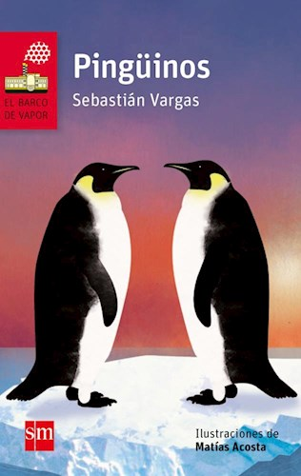  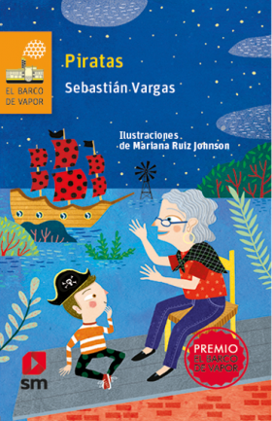

**En el cuaderno**:

* A través del autodictado el alumno escribirá:
* Fecha completa
* Nombre completo
* **Escriben:**
* **Conocemos a sebastián vargas**.
* **elegimos un libro de él y escribimos de qué puede tratar**.

**Jueves 12**

* Al autor que les invitamos a conocer hoy se llama ***Dario Levin***. Observen el video con la presentación de él.



**Dario Levin**

**Nació el 11 de noviembre de 1980 en Buenos Aires.**

**Actualmente trabaja haciendo publicidades.**

* Los invitamos a escuchar un audicuento de su autoría “**El cumpleaños del león**”. Extraído de:

<https://www.dariolevin.com.ar/2019/07/audicuento-el-cumpleanos-del-leon.html>

**En el cuaderno**:

* A través del autodictado el alumno escribirá:
* Fecha completa
* Nombre completo
* **Escriben:**
* **Conocemos a dario levin**.
* **Escuchamos el cuento “el cumpleaños del león”**
* **respondé: Si estuvieras invitado al cumpleaños del león, ¿qué le regalarías?**

**Viernes 13**

* Por último, hoy se les propone conocer a la autora ***Sandra Siemens***. Los invitamos a ver el video con su biografía.

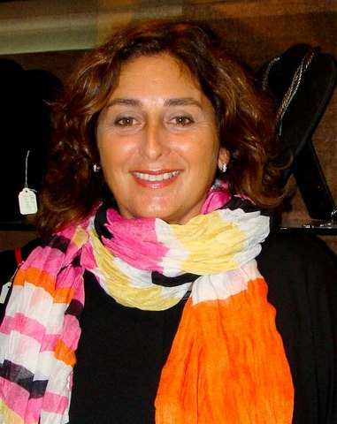

**Sandra Siemens**

**Nació el 15 de junio de 1965. Vive en Wheelwright, un pequeño pueblo del sur santafesino.**

**Ha recibido varios premios por su labor.**

**Tiene libros publicados en Argentina, México y España**.

* Para conocer a esta autora, los invitamos a ver y escuchar un cuento de Sandra Siemens, “**La tortilla de papas**”. Extraído de:

<https://www.youtube.com/watch?v=xc406ORI1Z8>

**En el cuaderno**:

* A través del autodictado el alumno escribirá:
* Fecha completa
* Nombre completo
* **Escriben:**
* **Conocemos a Sandra Siemens**.
* **Escuchamos el cuento “la tortilla de papas”**
* **hago una lista con las comidas que más me gustan comer. las dibujo.**

**Lunes 16**

* Presentación de un video, armado en conjunto con los niños, donde ellos cuenten los autores que han conocido, qué cuento han escuchado de ellos y alguna de las producciones hechas esta semana. El mismo será enviado a los directivos para que lo suban a la página de la feria virtual del libro.

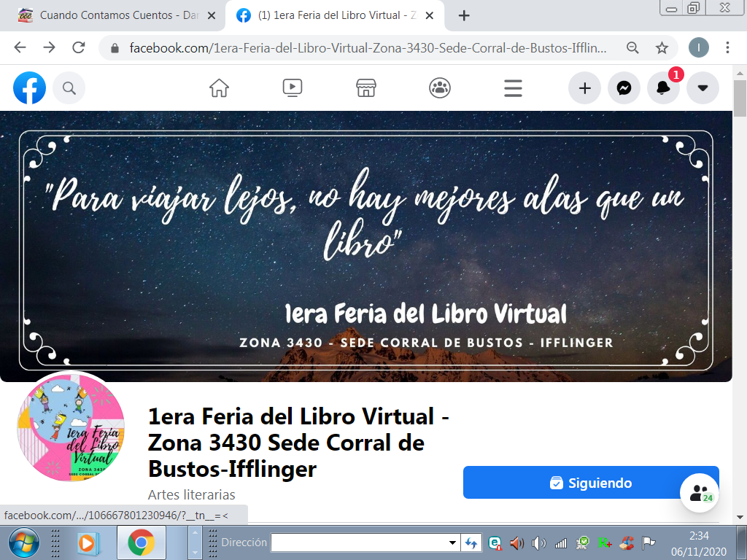

**Observaciones:**

* **Las actividades de esta semana serán presentadas mediante capturas de pantallas, ya que todos los días se presenta una actividad diferente.**
* **Los videos en el cual se presentan los autores, estarán a cargo de las docentes.**